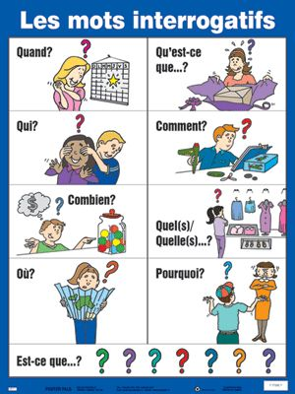
Question word + inversion or est-ce que
Comment + est-ce que + tu arrives à l’école ?
or
Comment arrives-tu … à l’école ?
----------------------------------------------------------------------------------------------
Que + est-ce que (= qu’est-ce que) vous mangez ?
or
Que + mangez-vous ?
Use est-ce que for yes or no questions : Est-ce que je peux aller aux toilettes ? (oui ou non)

